Adatbázisrendszerek 2 második beadandó

Készítette: Nagy Bence FVIQLY

Csoport: Hétfő 10:00

Feladatleírás:

Készítsen nyilvántartást egy mentőszolgálat részére.

A feladat a DBMS szerver oldali elemek megtervezése és megvalósítása.

A feladat kötelező lépései:

- relációs modell megtervezése és megvalósítása

- PL/SQL csomag az alábbi funkciókkal:

- tábla feltöltés véletlen elemekkel

- tábla feltöltés állományból

- új hívás felvitele

- hívás kezelés adminisztrálása

- kivonulási napló feltöltése

- függvény, mely egy paraméterként adott naphoz megadja a hívások számát.

- eddig hívások lekérdezése személyre vagy időszakra, betegre szűrve

- JDBC/ADO alkalmazás készítése a kidolgozott funkciók bemutatására.

ER model:

Relációs séma:

Java Kód:

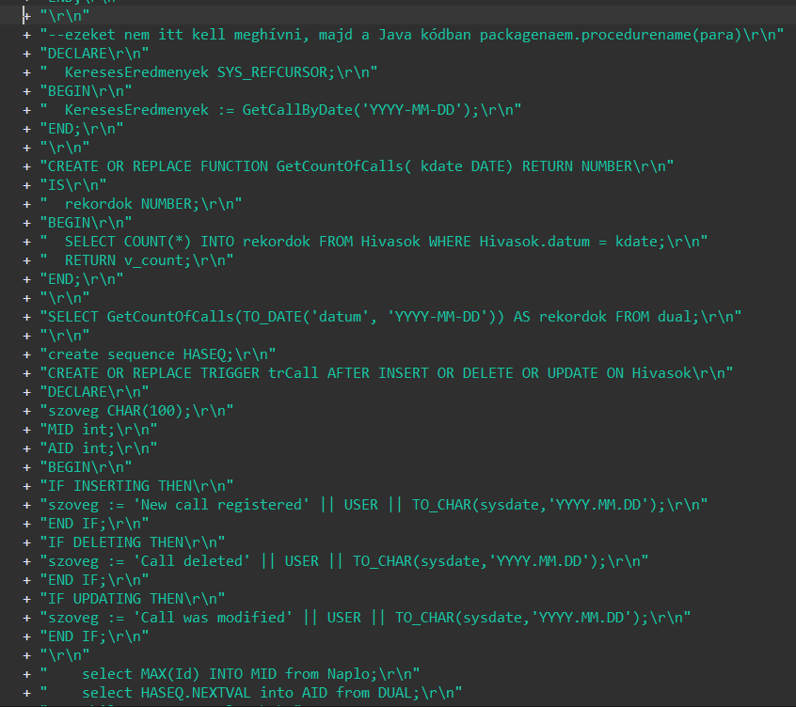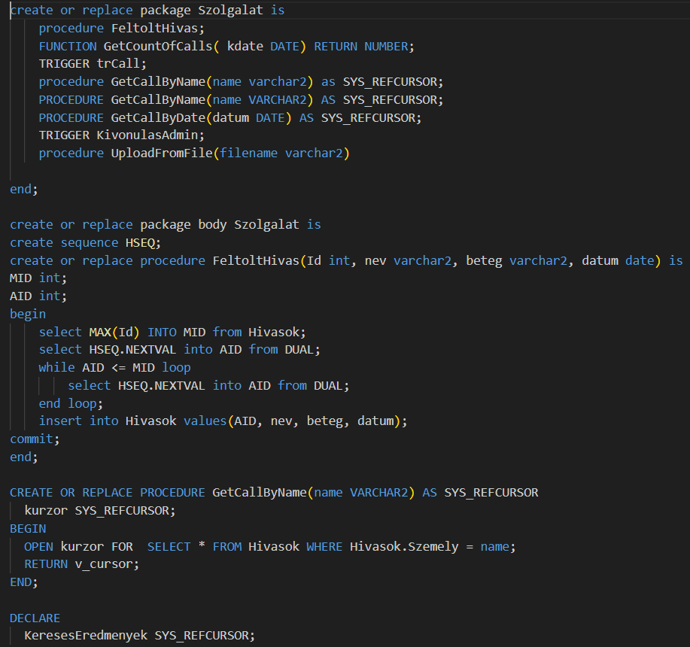

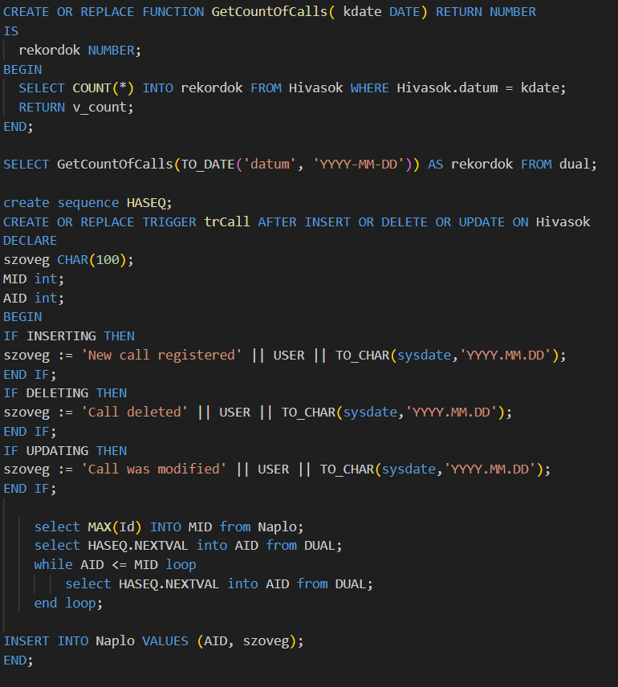

SQL kódok szeparált formája az SQLscripts mappában